Задача

Для заданной схемы (рисунок 1) выполнить следующее:
  - Определить расчетные параметры для заданного варианта из таблицы 1.
  - Составить схему замещения и определить параметры схемы замещения.
  - Путем последовательного преобразования определить результирующее сопротивление прямой последовательности для заданной точки короткого замыкания.
  - Определить I_{п0} в начальный момент тока короткого замыкания.
  - Определить дополнительные расчетные значения токов короткого замыкания для выбора аппаратов и шин.
Таблица 1 – Исходные данные
Рассчитать  токи к.з. | Трехфазного в точке |  | К₅
 | Однофазного в точке |  | К₁
Среднее напряжение на шинах U_{ср} кВ |  | U₁ | 110
 |  | U₂ | 110
 |  | U₃ | 110
 |  | U₄ | 10,5
 |  | U₅ | 6,3
 |  | U₆ | 6,3
 |  | U₇ | 10,5
Мощность системы МВА /  Сопротивление, о.е. |  | S_{e} / X*e | 2300 / 1,7
Мощность генератора S_{G} МВА /  относительное сопротивление Х''_{d*},о.е. |  | G₁ | 75 / 0,173
 |  | G₂ | 120 / 0,196
Мощность трансформатора, St, МВА / напряжение к.з. |  | Т₁ | 80 / 10,5
 |  | Т₂ | 125 / 11,5
 |  | Т₃,Т₄ | 25 / 10,5
Длина линий электропередач L, км |  | W₁ | 70
 |  | W₂ | 55
 |  | W₃ | 45
Реактор I_{ном,} кА/Х_{р ј} Ом |  |  | 2,5 / 0,25
Собственное время отключения  выключателя t _{с.в.,} с |  |  | 0,12
Дополнительные указания: определить расчетные значения т.к.з. для выбора аппаратов и шин в цепи |  |  | Трансформатора Т₁  U_{ном}=6,3 кВ

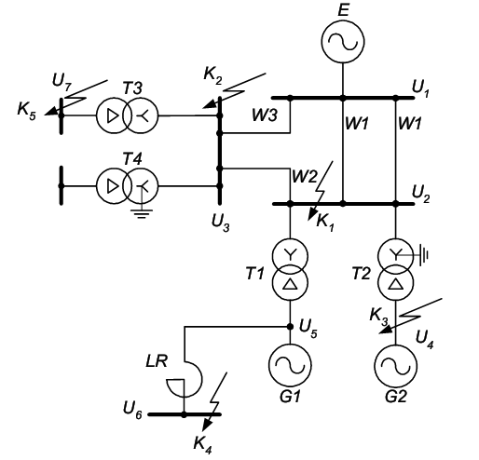
Рисунок 1 – Заданная схема

